# Gebruikte Multimedia:

**Les 1:**

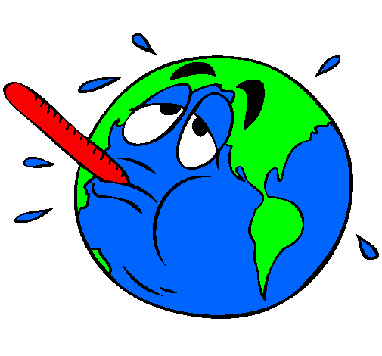

*Afkomstig van google hergebruik*

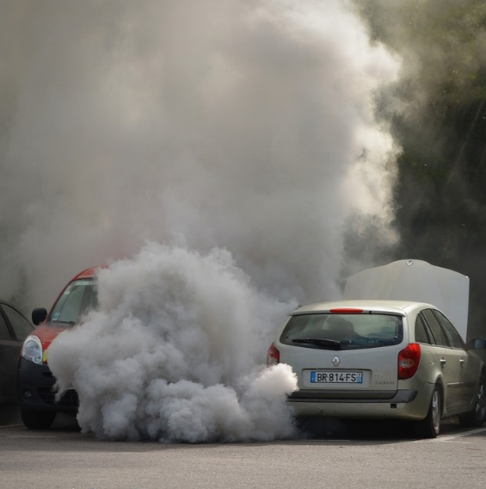

*Afkomstig van:* [*https://pixabay.com/*](https://pixabay.com/)

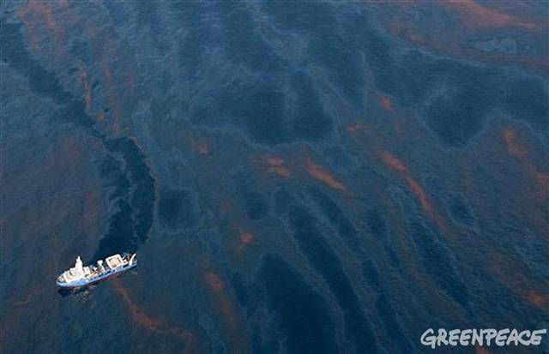

*Afkomstig van :* [*https://greenpeace.com/*](https://greenpeace.com/)

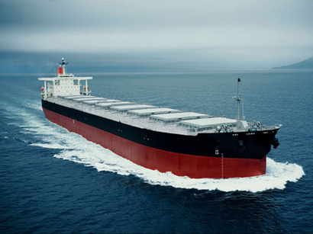

*Afkomstig van:* [*https://pixabay.com/*](https://pixabay.com/)

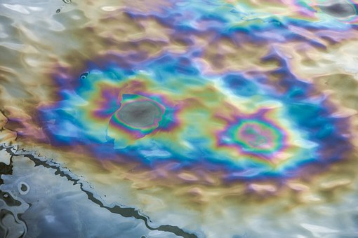

*Afkomstig van:* [*https://pixabay.com/*](https://pixabay.com/)

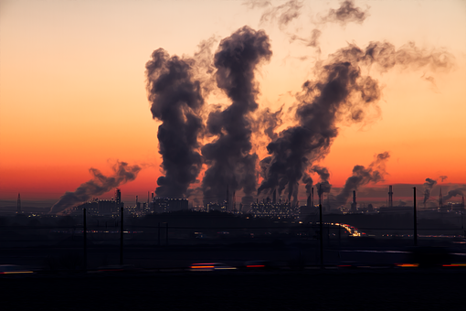

*Afkomstig van:* [*https://pixabay.com/*](https://pixabay.com/)

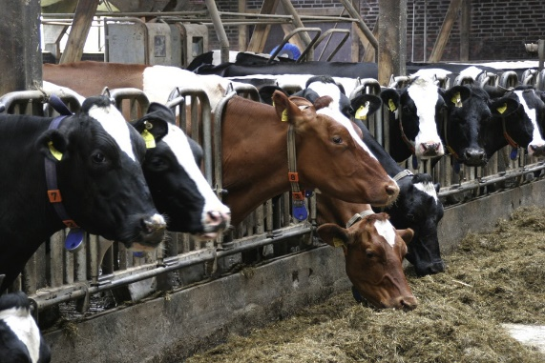

*Afkomstig van:* [*https://pixabay.com/*](https://pixabay.com/)

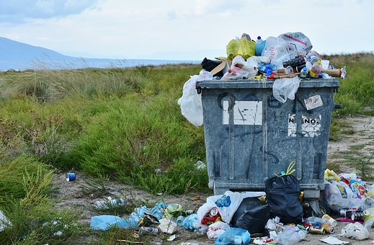

*Afkomstig van:* [*https://pixabay.com/*](https://pixabay.com/)

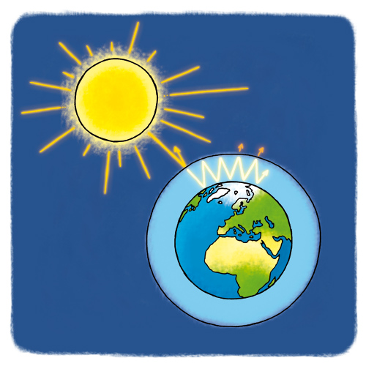

*Afkomstig van: google hergebruik*

Flmpje afvalscheiden: <https://www.youtube.com/watch?v=iHSsqZQ_Tcs>

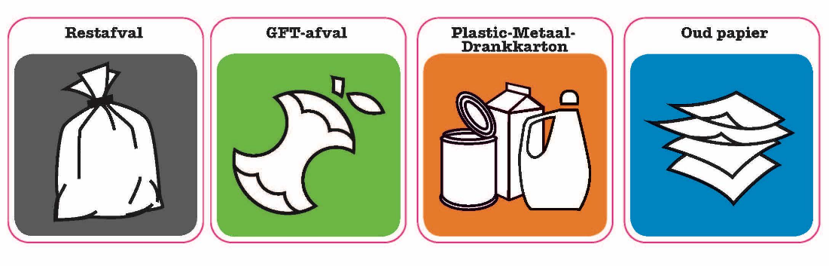

*Afkomstig van: google hergebruik*

**Les 3:**

Filmpje schooltv: https://schooltv.nl/video/zonne-energie-energie-van-de-toekomst/#q=zonne%20energie

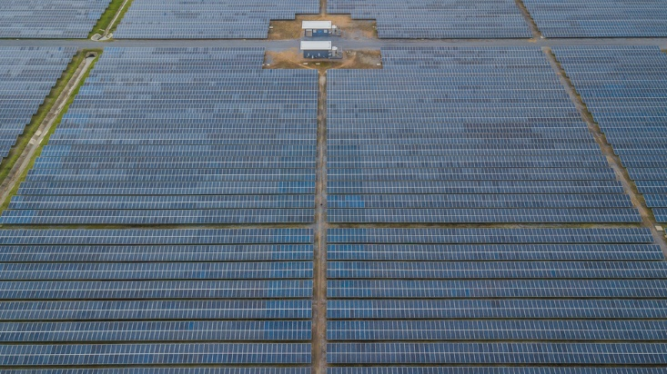

*Gekocht van Shutterstock*

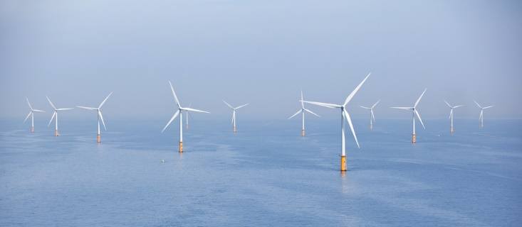

*Gekocht van Shutterstock*

Filmpje YouTube: <https://www.youtube.com/watch?v=AhQjvAuvQEY>

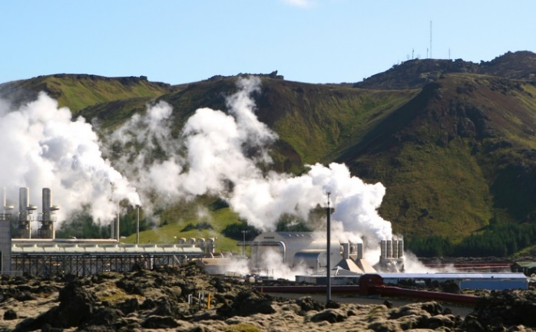

*Gekocht van Shutterstock*

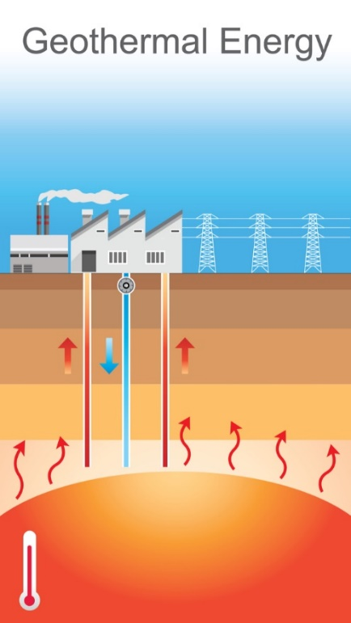

*Gekocht van Shutterstock*

Filmje schooltv: https://www.schooltv.nl/video/plastic-recyclen-hoe-doe-je-dat-van-oude-fles-naar-nieuwe-fles/

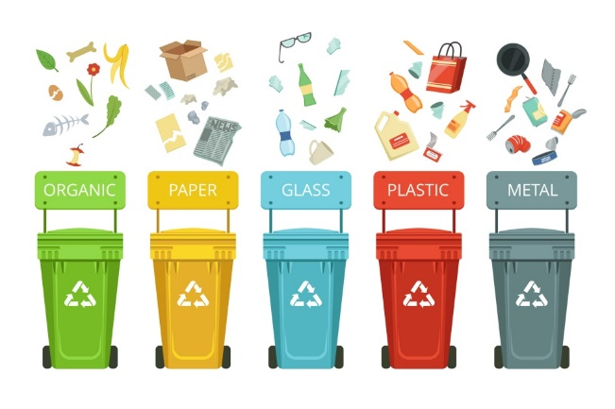

*Gekocht van Shutterstock*

**Oefeningen**:

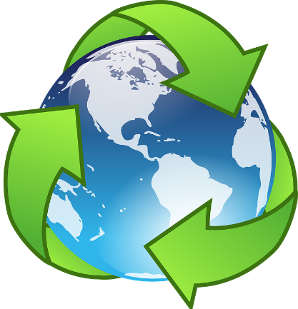

*Pixabay, afkomstig van:* [*https://pixabay.com/nl/recycleren-groene-aarde-milieu-29227/*](https://pixabay.com/nl/recycleren-groene-aarde-milieu-29227/)

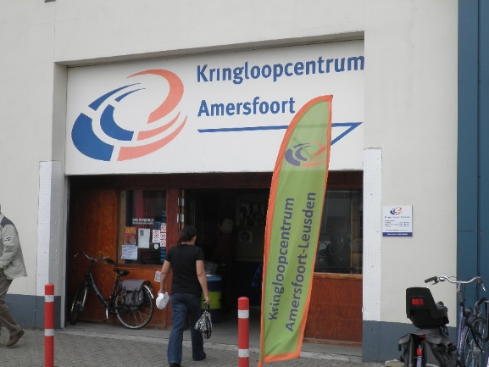

*Google afbeeldingen (gelabeld voor hergebruik), afkomstig van:* [*https://commons.wikimedia.org/wiki/File:Kringloopwinkel.jpg*](https://commons.wikimedia.org/wiki/File:Kringloopwinkel.jpg)



*Gekocht van Shutterstock*

**Eindtoets**:

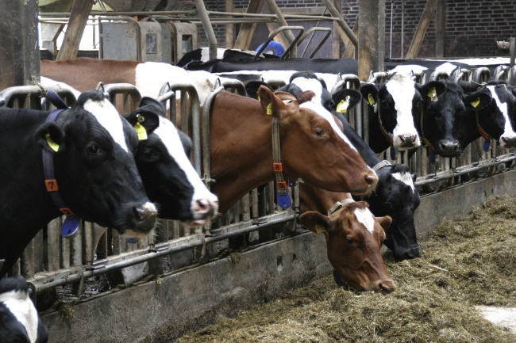

*Afkomstig van:* [*https://pixabay.com/*](https://pixabay.com/)